

Medlemsblad nr 1/2023

INNEHÅLL Sid

Ledare; Nytt år och nya förväntningar 2

Årsmöte och seminarium 21 april 3

Minnesord över Linnéa Gardeström 4

Stefan Käll till minne 6

Nordiska museet 150 år 8

Bokanmälan: Autismens historia 10

# **Ledare: Nytt år och nya förväntningar**

Nytt år brukar innebära nya förväntningar. Så är det givetvis också för oss i HHF. Det känns för det första som att vi håller på att krypa ur den pandemibubbla som vi levt i under mer än två år. Vi vill väl alla att det förskräckliga kriget i Ukraina kunde ta slut snarast. Mitt i detta har vi i HHF jobbat vidare med att försöka utveckla oss och området efter de förutsättningar vi har.

Vårt tvååriga Arvsfondprojekt ”inget om oss utan oss” kommer att slutredovisas i mars. Dessutom får vi en redovisning av projektet på seminariet i anslutning till vårt årsmöte den 21 april. Jag har personligen stora förväntningar på resultatet och hoppas att materialet ska inspirera inte minst funktionshinderrörelsen i sitt framtida arbete.

En första träff kommer att hålls den 21 februari om ett tänkt projekt om hjälpmedelsprocessen under 1950 - 2000. Det verkar finnas ett stort intresse av att medverka i de inledande diskussionerna. Kanske kan vi få igång projektet under 2024.

Vi har i styrelsen också beslutat att försöka få till en mindre kanslifunktion som också kan bistå när det gäller arbetet med vår hemsida. Diskussioner pågår med en av våra medlems-organisationer för att hitta en lösning.

Sedan senast har två betydelsefulla personer inom vårt område gått ur tiden. Den ena är Linnea Gardeström som gjorde stora insatser inom den offentliga byråkratin bland annat som chef för det dåvarande Statens Handikappråd. Den andre är Stefan Kjell som under många år arbetade som kanslichef för NEURO. Jag har själv haft förmånen att möta dem i arbetet och har positiva minnen av dem. De har definitivt bidragit till den historiska utvecklingen inom området. Mer om dem på annan plats i Medlemsbladet.

Intresset för föreningens verksamhet och verksamhetsområde är stort och borde visa sig i antalet medlemmar. Vi skulle verkligen vilja se att vi blev fler medlemmar, både enskilda som organisationer. Behovet av att beskriva vår historia växer allteftersom verkligheten rullar på.

Med dessa ord ser jag och styrelsen fram mot ännu ett intressant år i vår historia.

*Jan-Peter Strömgren, ordförande*



Dags att anmäla sig   
till HandikappHistoriska Föreningens

**Årsmöte och Seminarium**

Vi kommer att genomföra årets årsmöte och seminariet ***såväl fysiskt som digitalt***. Erfarenheterna från tidigare digitala årsmöten är goda. Samtidigt tror vi att det är av vikt att alla som vill och kan får mötas fysiskt.

Tid: fredagen den 21 april 2023, kl. 10.00 – 15.00

Mötesform: Lokal, ännu inte fastställd, blir i Stockholm samt Zoom (digitalt)

**Årsmötet genomförs mellan kl. 10.00 och ungefär 11.30.**

**Seminariet *”Inget om oss utan oss”* genomförs mellan kl. 13.00 och 15.00.**

Årsmöteshandlingar och seminarieprogram kommer att finnas på webbsidan [www.hhf.se](http://www.hhf.se) . Där finns också anmälningsblankett. Du som vill vara med digitalt måste anmäla dig senast den 19 april för att vi ska kunna hinna sköta administrationen. Den som inte har tillgång till webben är välkommen att kontakta undertecknad på nedanstående e-postadress eller telefon 073-9175528.

Motioner kan inlämnas senast 28 februari.

**OBS! Hörslinga finns. Tolkhjälp beställer du enklast själv.**

**Seminarium  
*Inget om oss utan oss***

Hur gick det till när FN-konventionen om rättigheter för personer med funktionsnedsättning togs fram?

Vilka svenskar var inblandade i processen?

Hur gick diskussionerna före, under och efter de intensiva åren

med förhandlingar på FN i New York? Hur agerade Sveriges regering?

Och vad gjorde funktionshinderrörelsen?

HHF:s Arvsfondsprojektet *Inget om oss utan oss!* har undersökt dessa frågor.  
På seminariet kommer vi att ta del av projektets tankeväckande resultat.

Projektledare Maria Johansson medverkar liksom Diana Chafik och Jan-Peter Strömgren från HHF:s styrelse.

*Sprid gärna kallelsen till personer som kan vara intresserade*

**Varmt välkomna till årsmöte och seminarium!**

Jan-Peter Strömgren,Ordförande

**____________________________________________________________________________________________________  
HandikappHistoriska Föreningen Org.nr 80 20 17- 0778 Postgiro 15 34 76-7   
c/o Jan-Peter Strömgren E-post:** [**jpshrf@gmail.com**](mailto:jpshrf@gmail.com) **webbsida:** [**www.hhf.se**](http://www.hhf.se)

**Fredhällsgatan 12, 112 54 STOCKHOLM**

# **Minnesord över Linnéa Gardeström**

Linnéa Gardeström, tidigare chef för Statens Handikappråd, avled den 22 december i fjol i en ålder av 93 år.

Linnéa var utbildad socionom. I början av sin karriär hade hon en tjänst som kurator på Eugeniahemmet, en institution för barn med rörelsehinder belägen i parken mot Karolinska sjukhuset. Som ung kurator kom hon 1959 att hamna mitt i en storm av avslöjanden om svåra missförhållanden för barnen på skolhemmet när Lis Asklund gjorde ett kritiskt granskande reportage i Sveriges Radio om vården av barnen på Eugeniahemmet.  Linnéa var Lis Asklund källa, men huvudmannen, staten, hävdade att reportaget var lögnaktigt. Stormen ledde till en censurdebatt och en utredning. Det visade sig att uppgifterna om missförhållandena var sanna och utredningen resulterade i en särskild stadga i radiolagen om rätten att göra samhällskritiska program. Händelserna påverkade i hög grad en ung Linnéa.

Linnéa arbetade på SVCR (Svenska Kommittén för Rehabilitering) och samtidigt var hon kurator på Eugeniahemmet. Därefter blev hon 1965–1968 kanslichef på HCK (nuvarande Funktionsrätt Sverige), och i 15 år var hon chef för Statens Handikappråd. I samband med det internationella ”Handikappåret” 1981 fick hon olika konsult uppdrag inom WHO och för Sida för att utveckla program med inriktning mot människor med funktionsnedsättningar. År 1986 och fram till pensioneringen var Linnéa verksam med emigrationspolitik på Arbetsmarknadsdepartementet och Socialdepartementet. Hon var lyhörd och i sina yrkesroller inom statliga myndigheter var hennes bemötande fyllt av respekt för andras erfarenheter. För Linnéa var samtalet viktigt.

Hon var uppskattad i sitt samarbete med funktionshinderrörelsen, nyfiken och intresserad av andra människors erfarenheter och tankar. Det var nyckel till hennes skicklighet.

Linnéa var inte särskilt praktiskt lagd men desto mer en bärare av kultur och samhällsengagemang. I hennes väska låg alltid en bok, lättåtkomlig när tid plötsligt uppstod. Vi är många med hemvist i funktionshinderrörelsen som blivit hennes förtrogna vänner och som har oförglömliga minnen av djupa samtal om människans villkor i världen, privat och i yrkeslivet, om litteratur och politik.

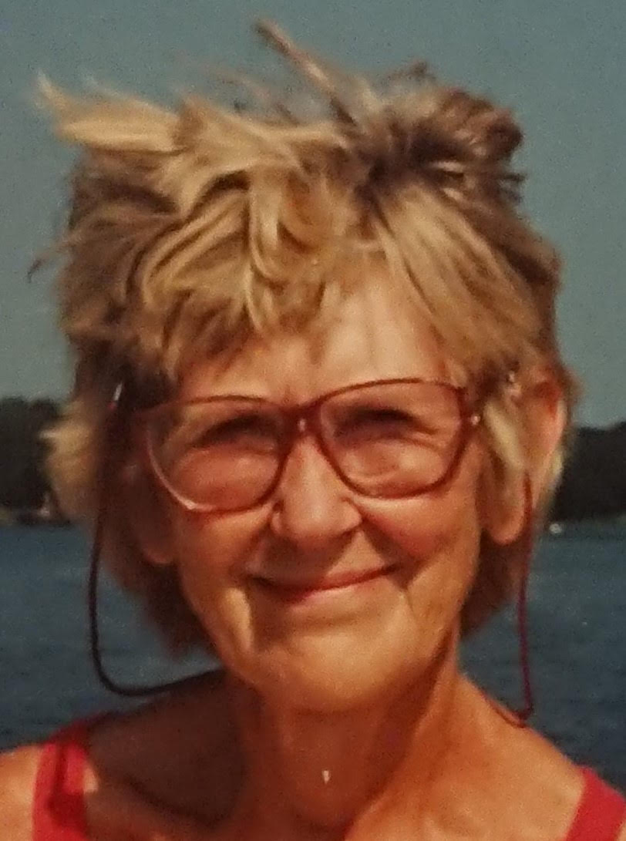

Linnéa Gardeström

Kanske färdas Linnéa nu på sin älskade cykel på väg mot okända mål med en bok i cykelkorgen eller så sitter hon i aktern på en segelbåt njutande av sol, vind och vatten och en bok.

*Lennart Nolte*

*Birgitta Andersson*

**Stefan Käll till minne**

Stefan Käll, Katrineholm, 60 år, tidigare styrelseledamot, generalsekreterare och förbundsjurist på Neuroförbundet, har avlidit efter en tids sjukdom. Närmaste anhöriga är syskonbarnen Lorraine och Patrik, släkt och vänner.

Stefans entré i livet 1962 var dramatisk. Genast vid födseln skildes han från sina föräldrar med svävande motiveringar att han behövde sjukhusvård, då han saknade skelett i sina korta armar. Institutionsvård för barn födda med funktionsnedsättning ansågs då självklar. Hans mor hade, liksom ett stort antal andra kvinnor, ovetande om faran, ätit sömnmedlet neurosedyn under graviditeten.

Först vid 2 års ålder återförenades familjen i Katrineholm, trots myndigheters motstånd. Då hade Stefan pendlat mellan spädbarnshem i Eskilstuna, Eugeniahemmet utanför Stockholm och ett sjukhus i Helsingfors. I Finland utfördes då unika barnoperationer för att öka funktioner i skadade armar och ben. På Eugeniahemmet fick barnen tidigt prova och träna med mer eller mindre bra hjälpmedel och proteser, ofta under stora smärtor. Där förväntades de också bo långa perioder under sin uppväxt, åtskilda från sina föräldrar. Hjälpmedel för barn blev något helt nytt, de fanns tidigare bara för vuxna.

Barnens föräldrar startade 1962 Föreningen för de Neurosedynskadade. På föreningens uppdrag skickade advokat Henning Sjöström 1965 en stämning till läkemedelsbolaget som sålt neurosedyn. En uppmärksammad rättslig process slutade med en förlikning 1969 där bolaget tvingades betala ersättning till barnen. ”Jag växte upp med Henning Sjöström vid köksbordet”, brukade Stefan säga, som förklaring till att han blev jurist.

Stefan använde sina barndomserfarenheter till att hela sitt liv strida mot orättvisor, för allas lika rätt och lika värde. Främst stred han för personer som lever med neurologiska funktionsnedsättningar, både i sitt yrkesliv, via politiken och i en rad föreningsuppdrag.

Inom Neuroförbundet, tidigare Neurologiskt Handikappades Riksförbund, NHR, var Stefan engagerad nästan 30 år, både som anställd och förtroendevald. Först arbetade han med ett 3-årsprojekt som syftade till bättre boende för personer med neurologiska diagnoser. När han senare anställdes som jurist på ett franskt försäkringsbolag, valdes han in i NHR:s förbundsstyrelse som ledamot och kassör. Men han återvände till NHR 2001 som kanslichef/generalsekreterare och jurist. Hans anställning vid förbundet upphörde 2017, då han fortsatte att åta sig olika uppdrag via sin egen juridiska firma.

Parallellt med sina anställningar var Stefan politiskt aktiv för Liberalerna i Sörmland, dels i landstinget och dels som riksdagsman 2012-14. Han har också varit engagerad i bl a Stil, Stockholm Independent Living och neurosedynföreningen under många år.

Frågor han brann för och bidrog till att utveckla var många: LSS, personlig assistans, diskrimineringslagen, neurosjukvård, boende, arbetsmarknad och försäkringar för att nämna några. Han har också hjälpt många att via domstol hävda sina rättigheter gentemot kommuner och stat. Att hävda sina rättigheter och kunna göra egna val var viktigt för Stefan. Att bara hänvisa till samhällets skyldigheter var inte tillräckligt.

Han agerade ofta som en entreprenör, då han älskade att starta nya verksamheter och gärna utmanade förväntningar. Inte minst gällde det nya satsningar för att öka NHR:s intäkter. Många lyfte på ögonbrynen när NHR avtalade att under en säsong tillsammans med ölbolaget Tuborg samla in pengar via en serie sommarkonserter under varumärket Grön Konsert, en dansk förebild. Ett senare samarbete med Postkodlotteriet gick betydligt bättre, då fick förbundet komma med som regelbunden förmånstagare.

Stefan var drivande och engagerad i allt han gjorde, med en energi som verkade outtömlig. Att ständigt vara igång enligt hans rättesnöre ”jag ångrar aldrig vad jag gjort, bara det jag inte har gjort” höll dock på att kosta honom livet när han 2010 fick en allvarlig stroke. Men han kom tillbaka. Stefan var också en mycket social och generös person, som älskade att omge sig med kollegor, släkt och goda vänner, gärna under trevliga former. Hans alltför tidiga bortgång sörjs av många, men våra tankar går i denna stund till Stefans närmaste.

*Lise Lidbäck*  
Ordförande Neuroförbundet

# **Nordiska Museet 150 år**

Nu har det gått 150 år sedan Artur Hazelius kom på idén att grunda ett nordiskt kulturhistoriskt museum. För att det skulle bli verklighet behövdes både föremål och pengar till en byggnad. Han grundade därför en förening som fick namnet Samfundet för Nordiska Museet. Medlem i föreningen blev bl.a. Ossian Edmund Borg, rektor för Institutet för dövstumma och blinda som låg vid Manilla på Djurgården i Stockholm.

Hazelius och hans fru hade själva en ganska stor samling föremål med folklig anknytning. För att öka samlingen skapade han nu ett nätverk av oavlönade frivilliga insamlare som hans kallade ”skaffare”. De verkade också som ombud för museet i sina hemtrakter. På så sätt fick museet in tusentals föremål. Skaffarna skrev också regelbundet brev till Hazelius med uppgifter om de insamlade föremålen. För att underlätta skaffarnas arbete hade Hazelius skrivit en vägledning med titeln *Några anvisningar vid samlandet af folkdräkter och bohag m.m*. Brevväxlingen mellan skaffarna och Hazelius finns bevarade i Nordiska Museets arkiv.

I Ossian Borgs arkiv på Stockholms stadsarkiv (SE/SSA/3094/1) finns

räkenskaper med verifikationer bevarade. Där finns tre kvitton (1883-1885) som visar att Borg betalade årsavgift:

Betalningsbevis från Samfundet

för Nordiska Museets främjande

Herr direktör O.E. Borg

har till Samfundet inbetalat 5 kronor

utgörande stiftande ledamots årsavgift för år 1883

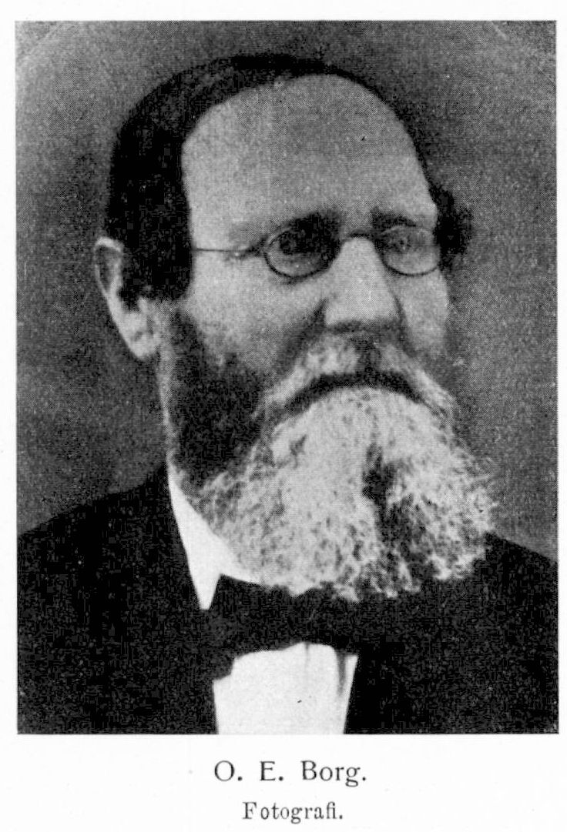

Foto: OE Borg, Riksarkivet

Kvittot visar att Borg varit med alltsedan samfundet bildades.

I Borgs arkiv finns också kvittenser på tårtor och andra bakverk levererade till Döv- och blindinstitutet på Manilla med droska. Uppenbarligen var Borg en riktig gottegris men antalet tårtor på kvittona tyder på att läckerheterna antingen åts vid föreningsmöten eller då lärare eller elever fyllde år. Konditorierna som Borg nyttjade var alla belägna på Norrmalm, det var F. Hallbacher, Åkerström och Oscar Berg. Han beställde också stora mängder dessertviner från Vinhandlaren Högstedt & Co. På två av kvittenserna finns namnet på tårtorna specificerat: ”apelsincremestårta” och” genfertårta”. Genf det tyska namnet på staden Geneve, vittnar om att det var en schweizare som arbetade på Oscar Bergs konditori som var upphovsman.

I slutet av sitt liv fick Borg dåliga affärer. Han hade investerat i Kosta glasbruk som gick i konkurs. Frågan är om han efter det hade råd att betala medlemsavgifter till föreningar. Det finns inga spår efter honom som tyder på att han skulle ha haft några handikapphistoriska råd att ge då det gällde föremålsinsamlingen, men möjligen då det gällde livberättelser. Han har själv publicerat en bok om en dövblind elev *Döfstumme och blinde Magnus Olssons lefnadsteckning* (1878) som finns på Kungl. Biblioteket (KB)

.

Diskussionen om museernas ansvar då det gäller personer med funktionsnedsättningars kulturarv flammar upp då och då. Någon permanent lösning syns inte till. Av det s.k. HAIKU-projektet (Handikapphistoria i kulturarvet), initierat av Handikapphistoriska föreningen och finansierat av Allmänna Arvsfonden(2010-2013) finns bara rapporten *Livsbild.se* kvar. Den utgör en analys av livsberättelser från personer med en funktionsnedsättning. Medverkande i projektet var Nordiska Museet och Statens Historiska museum.

*Beatrice Christensen Sköld*

# **Bokanmälan: Autismens historia**

Dansken Alexander Milne själv ”autist” har skrivit en kandidatuppsats vid Köpenhamns universitet, om diagnosen autisms historia. I senaste numret av *Handicaphistorisk Tidskrift (48)* har han publicerat en kortare version av uppsatsen som fått titeln *I Kaerlighed vejen er lag (Med kärlek bereder man vägen)*. Milne kallar alltså personer med autism för autister och jag har valt att också i denna redogörelse använt det begreppet.

I artikeln redovisar Milne sin undersökning av hur sex väl ansedda danska aktörer sett på autism och hur de behandlat personer med autism. Undersökningen omfattar tidsperioden 1956–1988.

Milne menar att synen på autism alltsedan 1940-talet har fokuserat på diagnosen ”brist på sympati och emotionell kontakt”. Han tillägger att forskare än i dag debatterar autisternas känsloliv och huruvida bristen på empati och känslomässig respons är korrekta diagnoser eller seglivade myter. Trots att dessa diagnoser fortfarande är centrala har ingen analyserat eller diskuterat betydelsen av känslor och känsloliv i autismens historia.

Milne anser att synen på av autisters känslor inte alltid utgått från intellektuella brister eller utvecklingsstörning. Å ena sidan fann han en grupp danska läkare och psykologer (Birte Hoeg och Niels Ernst) som använde sig av medicinsk terminologi när deg gällde diagnoser och behandlingar som rör autisters känsloliv. De använder termer som ”sjuk, falsk, psykotiskt” och ibland ingen diagnos alls. Å andra sidan fann Milne att det fanns betydelsefulla personer utanför den konventionella medicinska sfären såsom den självlärda Sofie Madsen, läraren Else Hansen och psykologen Demetrios Haracopos, som hade ett humant pedagogiskt sätt att gripa sig an problematiken. De underströk autisternas emotionella behov under behandlingen och motsatte sig vetenskaplig perception och medicinsk behandling. Dessutom diskuterar Milne den danska föräldraföreningen för psykotiska barns syn på autism. som varken berört autisters känslor ur abstrakt eller teoretisk synvinkel. De tycks snarare ha begränsat sig till att diskutera sina egna problem då det gäller att bemöta autisters känslomässiga beteende.

Milne visar att man genom att använda sig av ett historiskt perspektiv och även nyttja neurovetenskapliga studiers terminologi kan göra det möjligt att analysera *emotionella gränser* mellan *neurotypiska och neurodivergenta känslofält.* Han finner på så sätt en metodatt beskriva konflikterna runt olikartade synsätt då det gäller autisters emotioner.

Milne understryker också att han i sin undersökning inte intervjuat personer som diagnostiserats för autism, eller kategoriserats som psykotiska under sin barndom och/eller neurodivergens.

*Beatrice Christensen Sköld*

Redaktion:

Beatrice Christensen Sköld, E-post: [beatriceskold@gmail.com](mailto:beatriceskold@gmail.com)

Diana Chafik och Anna Wallsten